1. 프로젝트 소개

본 프로젝트는 인터넷프로그래밍 과목의 기말 프로젝트로 제작되었다. 톰캣 서버를 통해 구동되며, 데이터 베이스는 MariaDB를 사용했다. Mybatis 연동을 통해 쿼리문을 효과적으로 관리할 수 있게 제작되었으며, MVC 모델 방식으로 제작되었다.

온라인 쇼핑몰의 판매 상품은 컴퓨터다. 본 쇼핑몰은 회원가입을 한 사용자들만 구매할 수 있으며, 사용자들이 자신이 구매한 제품의 리뷰나 후기 등을 적을 수 있는 게시판이 있다. 전반적인 쇼핑몰 관리는 관리자 계정을 통해 이루어진다.

2. 전반적 구조

프로젝트는 MVC 모델로 제작되었다. MVC 모델이란 Model-View-Controller의 약자로 데이터베이스에 접근하는 model 파트와 사용자에게 보여지는 view 파트, 그리고 그 둘 사이에서 전반적인 동작을 담당하는 controller 부분으로 나뉘게 된다.

Model 파트에는 각 테이블의 VO, DAO 객체들과 Mybatis 쿼리 mapper xml등으로 구성되어 있고, controller는 BSController 서블릿이 있다.

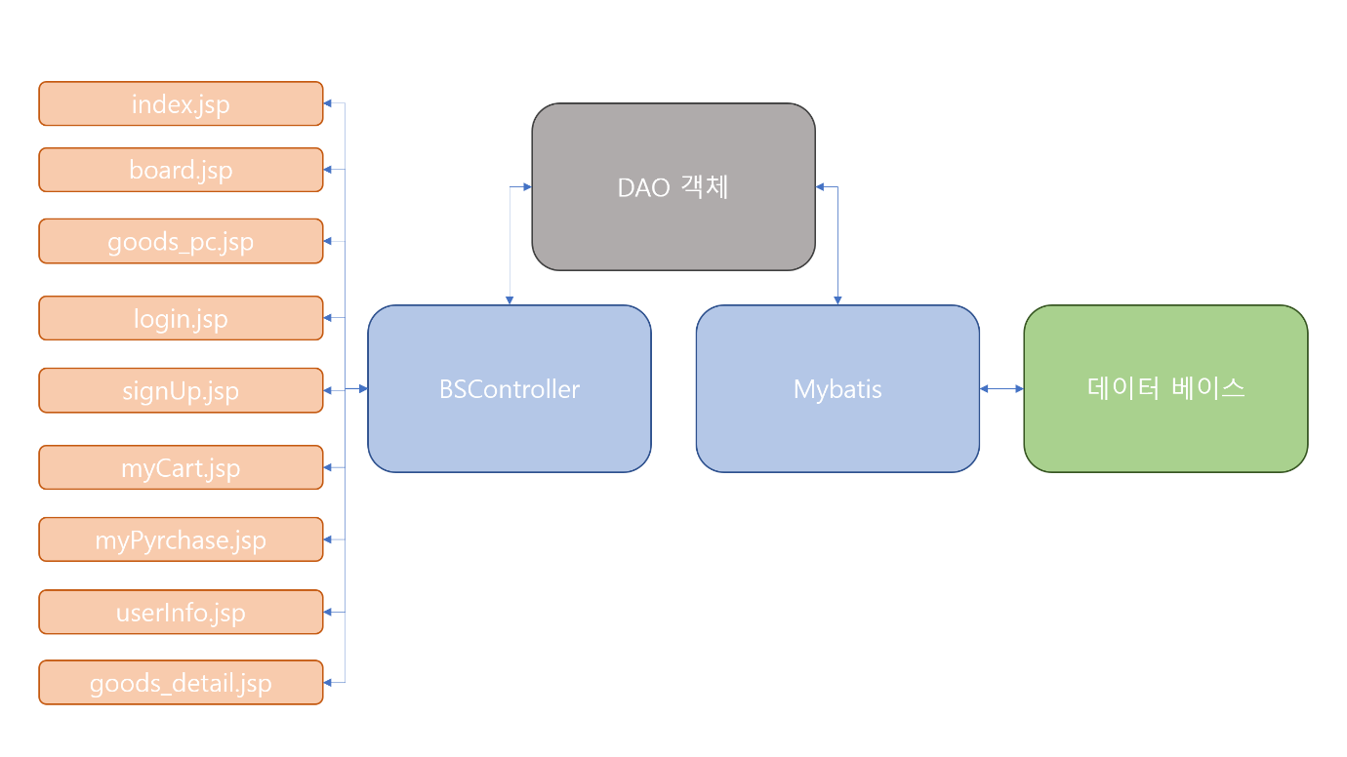

3. 레이아웃 구성과 설명

쇼핑몰의 모든 레이아웃은 부트스트랩을 활용해 제작되었으며, 쇼핑몰의 로고는 포토샵을 이용해 직접 제작했다. 쇼핑몰의 레이아웃 목록은 다음과 같다.

1. 메인 홈페이지

2. 로그인, 회원가입

3. pc상품

4. 커뮤니티

5. 내 장바구니, 구매목록

6. 회원정보 수정

7. 회원관리

1. 메인 홈페이지

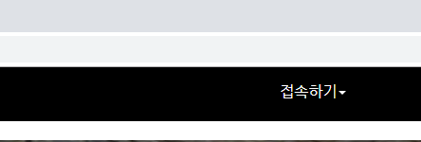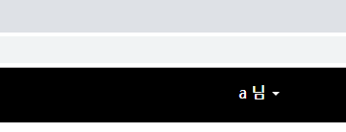로그인, 회원가입, 회원정보수정 페이지를 제외한 공통적인 구성은 상단의 네비게이션 바와 메인페이지로 돌아갈 수 있는 로고버튼, 하단의 기업 정보를 알려주는 footer가 존재한다. 네비게이션 바는 현재 로그인 정보를 보여주며 로그인시 유저의 아이디가 나타나게 되며 드롭다운 또한 변경된다. 비로그인시에는 ‘접속하기’ 버튼이 나타난다.

비로그인시

로그인시

네이게이션 바에는 PC상품, 커뮤니티 페이지로 갈 수 있는 버튼이 있으며, 관리자로 로그인시 회원관리 페이지로 갈 수 있는 버튼이 나타난다.

2. 회원가입

회원가입 페이지는 회원들의 정보를 입력 받아 데이터베이스에 저장하게 된다. 아이디, 비밀번호 등 회원정보를 입력받으며, 우편번호 찾기를 통해 주소도 입력할 수 있다. 아이디는 반드시 중복체크를 해야 한다. 아이디 중복체크는 submit 방식이 아닌 Ajax 방식으로 데이터를 전송한다. 파라미터에 유저 id를 담아서 컨트롤러로 보내면 컨트롤러는 중복여부를 확인해서 그 결과를 Json 형식으로 되돌려준다. 그러면 페이지는 Json을 읽어서 결과를 화면에 출력한다.

회원가입 버튼을 누르게 되면 유저가 입력한 전체 정보가 form으로 싸여서 post 방식으로 컨트롤러로 전달되며 컨트롤러는 받은 데이터를 DB에 저장하고 회원가입 성공 페이지로 보내준다.

로그인 페이지는 별도의 페이지로 구성했으며, 아이디 저장 체크박스를 체크하면 사용자의 id를 7일간 캐시로 저장하게 된다.

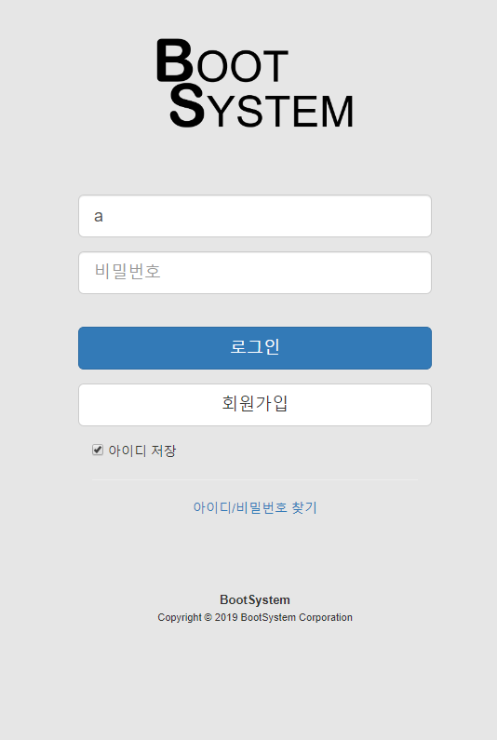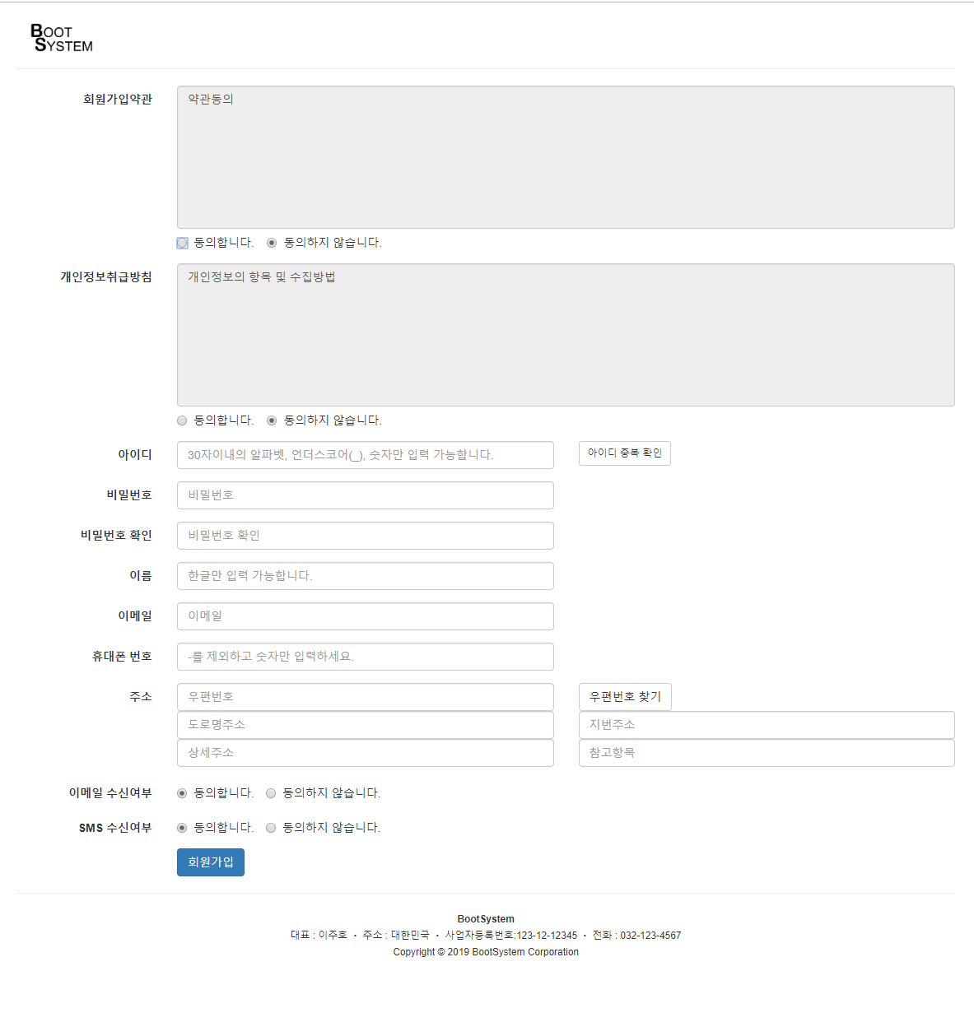

3. PC 상품

PC 상품을 보여주는 페이지는 DB에서 상품들을 읽어서 격자 형태로 이미지와 함께 보여준다.상품을 클릭하게 되면 자세한 정보와 함께 장바구니, 바로구매 버튼이 있는 페이지로 연결된다. 로그인 되어있다면 장바구니, 바로구매를 누를 수 있지만, 비로그인 상태에서 버트을 누르면 로그인 페이지로 연결된다. 만약 관리자 계정으로 로그인 된 상태라면 장바구니, 바로구매 버튼이 아닌 물품 삭제 버튼이 나타나며 버튼을 통해 물품을 삭제할 수 있다.

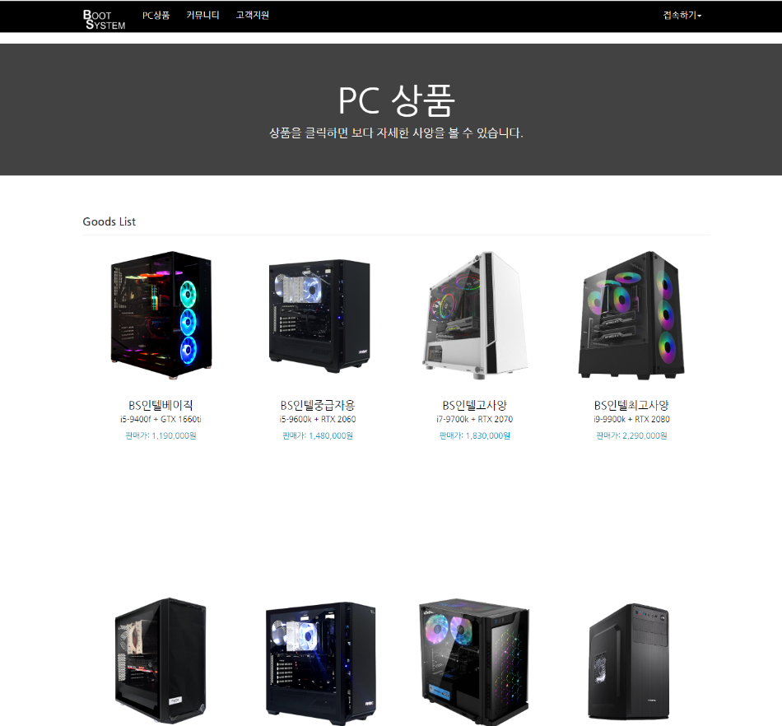

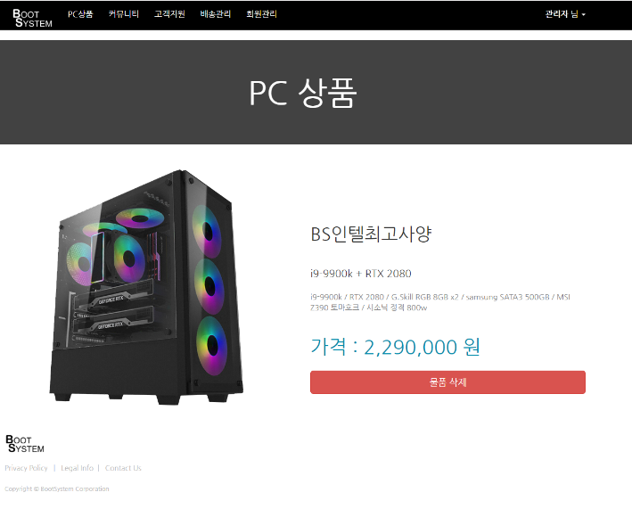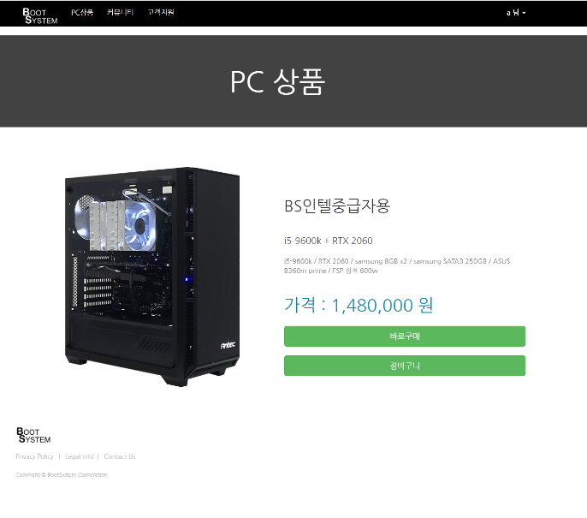

4. 커뮤니티

커뮤니티 페이지는 사용자들이 자유롭게 글을 쓸 수 있는 게시판으로 목록페이지와 게시글 페이지, 작성페이지로 구성되어 있다. 글 목록이 보여지는 페이지는 작성된 순서의 역순으로 보여지며, 페이징 처리를 해서 많은 양의 글이 있어도 한 페이지에 20개씩만 출력하도록 했다. 페이지 개수는 9개까지 보이며 그 이상의 페이지들은 이전, 다음 버튼을 통해 한번에 크게 이동할 수 있도록 만들었다. 게시글 목록 페이지에서는 글 번호와, 제목, 작성자, 조회수 정보가 표시되며 조회수는 반드시 게시글 목록에서 클릭할 때만 올라가도록 코딩했다. 게시글 안에서 새로고침 하는 것으로는 조회수가 오르지 않는다.

로그인을 하지 않고 글쓰기 버튼을 누르면 로그인 페이지로 연결된다. 로그인 한 상태라면 글 작성페이지로 가게 되고 거기서 제목과 글을 작성할 수 있다. 또한 게시글 목록 페이지에서 본인이 작성한 글을 누르게 되면 게시글 페이지에서 수정 또는 삭제를 할 수 있다. 만약 관리자 계정으로 로그인 했다면 전체 게시글을 삭제할 수 있다. 수정은 할 수 없다.

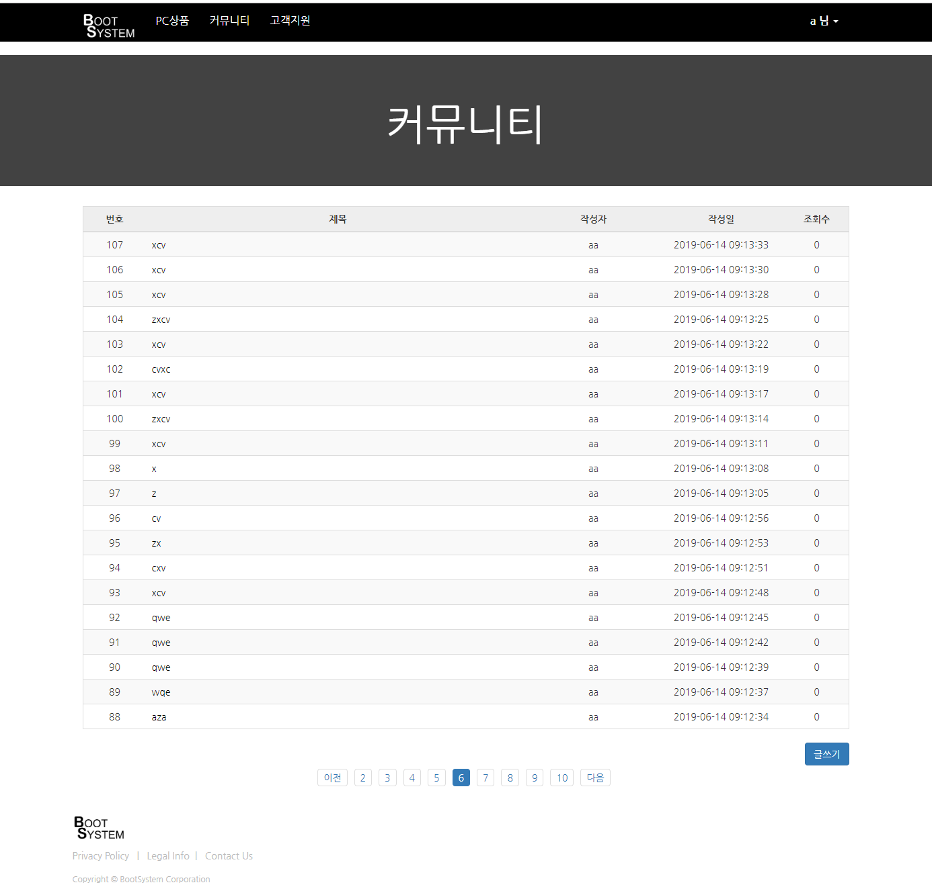

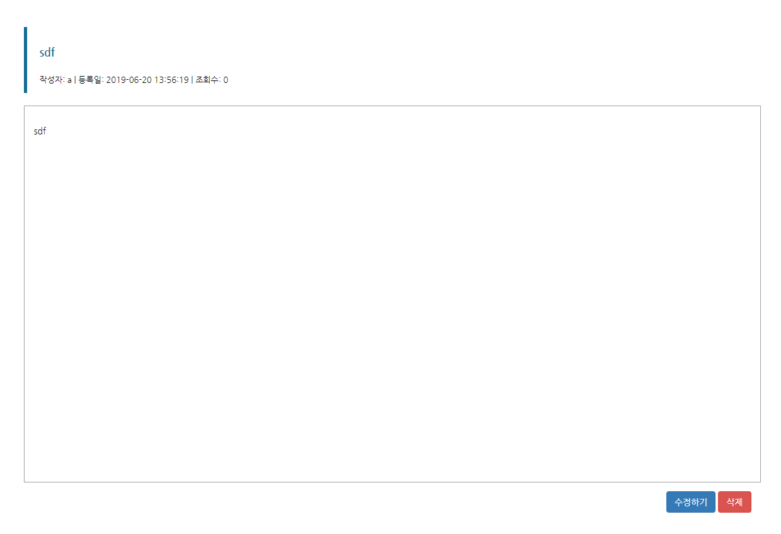

5. 내 장바구니, 구매목록

로그인 한 상태라면 네이게이션 바의 드롭다운에서 내 장바구니, 내 구매목록을 누를 수 있다. 내 장바구니를 누르게 되면, 장바구니에 담은 상품들을 볼 수 있다. PC상품 페이지에서 장바구니에 담으면 장바구니 DB에 저장되고 그 정보를 장바구니 페이지에서 보여준다. 마찬가지로 바로구매를 누르면 구매한 상품 DB에 저장되고 그 정보를 내 구매내역에서 보여준다. 장바구니에서는 물품을 장바구니에서 삭제 또는 구매를 할 수 있으며, 내 구매내역에서는 주문 취소를 할 수 있다.

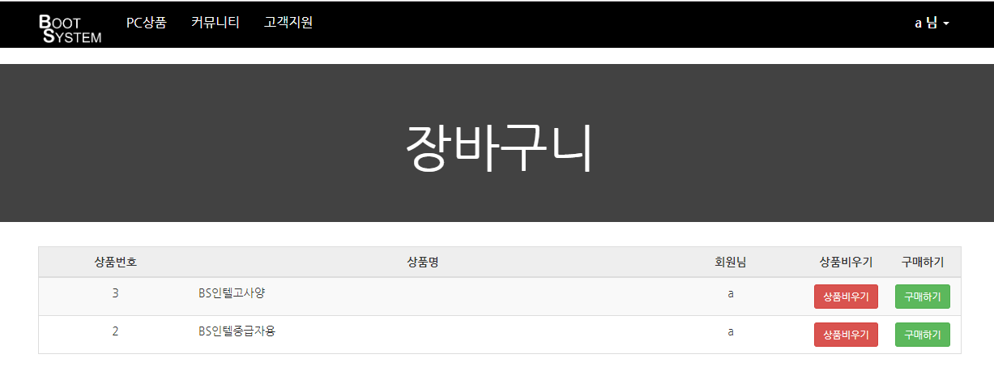

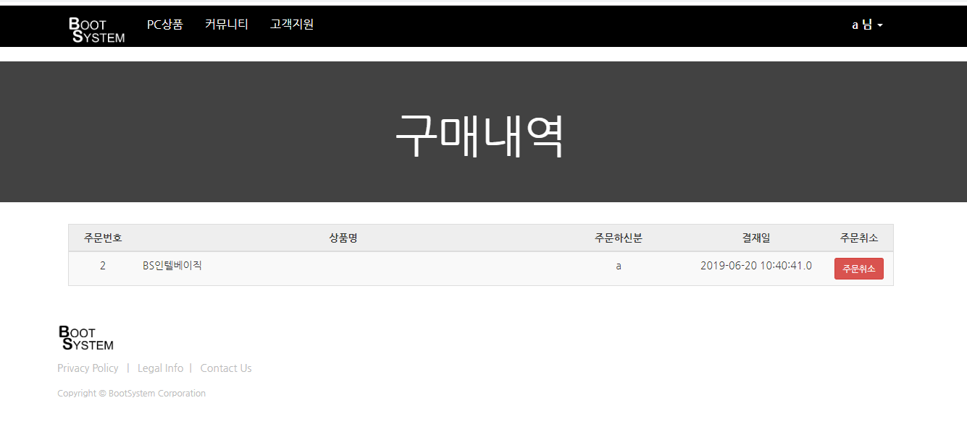

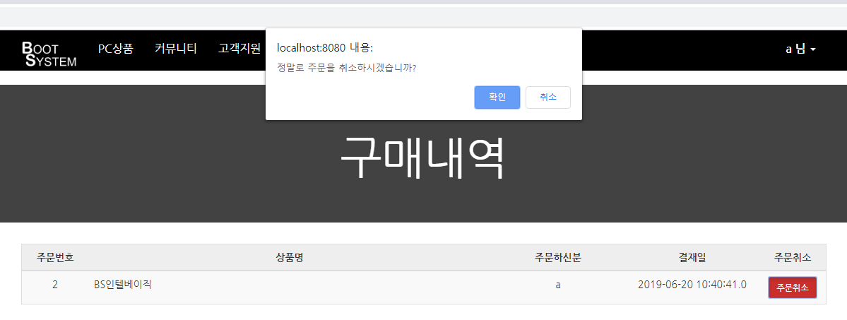

6. 회원정보 수정

로그인한 상태에서 네비게이션 바의 회원 정보 수정을 누르게 되면 본인의 회원정보를 수정 하거나 회원탈퇴를 할 수 있다. 이때 주소를 추가 등록하는것도 가능한데 한 계정당 최대 3개의 주소를 저장할 수 있다. 데이터베이스에서 유저 데이터와 유저 주소 테이블을 따로 분리해서 저장하기 때문에 가능하다.

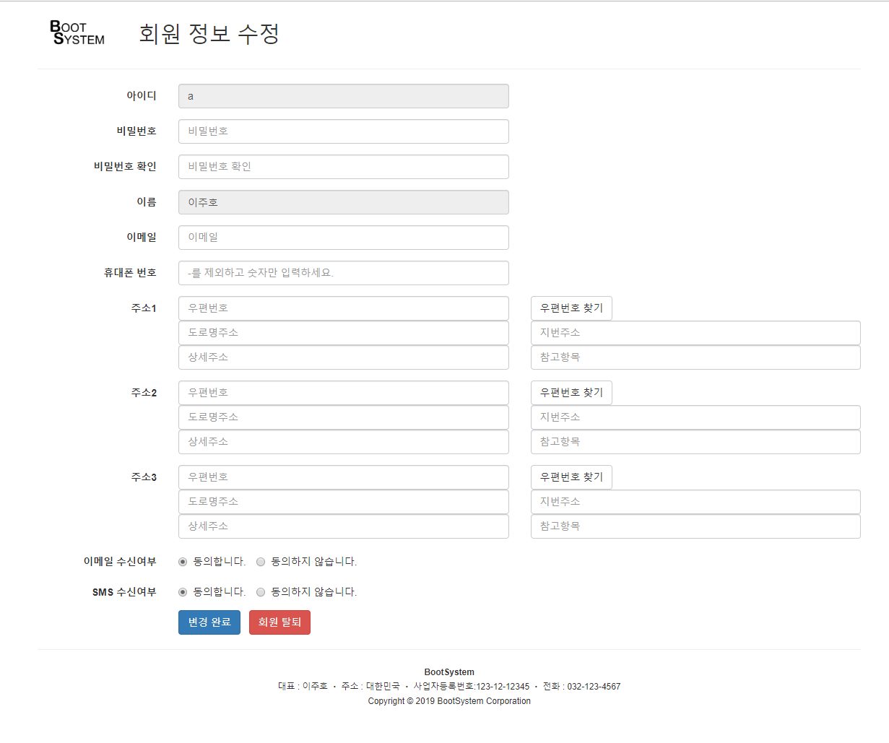

7. 회원관리

만약 관리자로 로그인 했다면 상단 네비게이션 바에 회원관리 탭이 추가된다. 탭을 누르면 회원관리 페이지로 가게 되는데 전체 회원들의 목록을 출력해주고 특정 회원을 강제로 삭제하는 것이 가능하다.

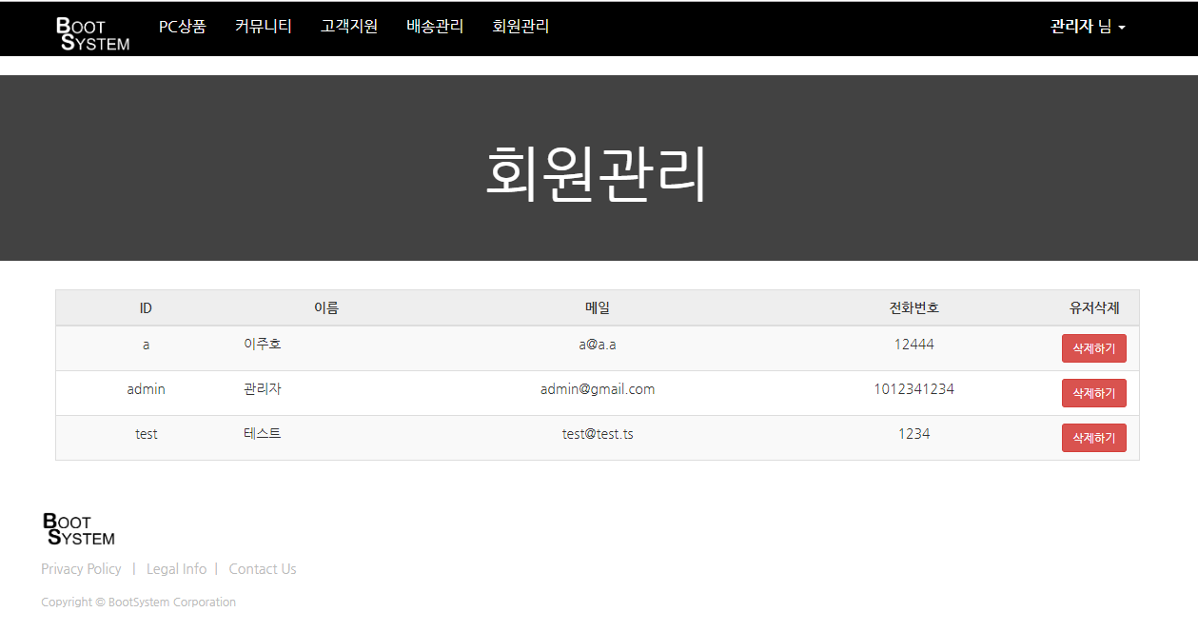

4. 데이터 베이스 구조

데이터베이스는 Mysql의 무료버전으로 알려져 있는 MariaDB를 사용했다.

전체 테이블의 목록은 다음과 같다.

1. board (게시판 테이블)

2. cart (내 장바구니 테이블)

3. goods_buy (내 구매목록 테이블)

4. product_pc (상품 테이블)

5. user_addr (유저 주소 테이블)

6. user_data (유저 데이터 테이블)

